**SITUACIÓN:**

Se encuentra trabajando en una empresa que brinda el servicio de mantenimiento a edificios, casas y fincas. Usted está encargado de calcular el costo de cada mantenimiento o arreglo que solicitan los clientes y enviar un informe a la gerencia con el costo individual y total para la aprobación. Para el día de hoy tiene que calcular el costo total para cercar cuatro fincas, teniendo en cuenta la geometría de estas y el costo de los materiales.

**Costo de los materiales por metro.**

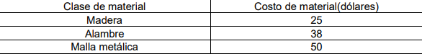

**Solicitud de clientes.**

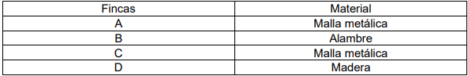

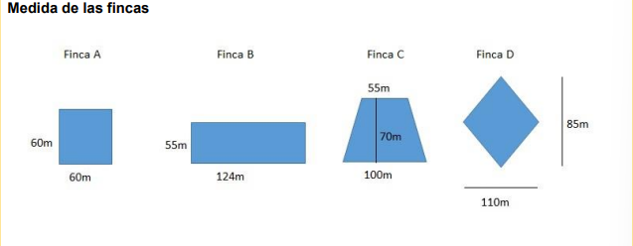

Finca B:

P=2(55m) + 2(124m)

P=358m

A=55m X 124m

A=6.820m

Finca A:

P=2(60m) + 2(60m)

P=240m

A=60m X 60m

A=3.600m

Finca C:

A= 55m+100m/2*70m

A= 155m/2*70m

A= 10.850m/2

A= 5.425m

P= 55m+100m+70m+70m

P= 295m

Finca D:

Teorema De Pitágoras = 42.5+55=97.5

TDP= 97.5 X 2

TDP = 195m

A= 42.5 x 55 /2

A= 2337.5 / 2

A= 1168.75m

PREGUNTAS ORIENTADORAS

**1.** Explique con sus propias palabras el concepto de cuadrilátero.

**2**. Explique las similitudes y diferencias entre los cuadriláteros.

**3.** Ejemplifique las características de los cuadriláteros.

**4**. Defina con sus propias palabras el concepto de perímetro.

Respuestas

1. Pues es un poligono de 4 lados esto quiere decir que esta determinado por 4 segmentos que lo conforman
2. Similitudes que llegan a tener estos cuadrilateros es que todos tienen 4 lados
3. La mas obvia tienen cuatro lados; la suma de todos sus ángulos internos es igual a 360°. En algunos de sus lados opuestos son paralelos.
4. Se refiere al contorno de una figura y a la medida de ese contorno .